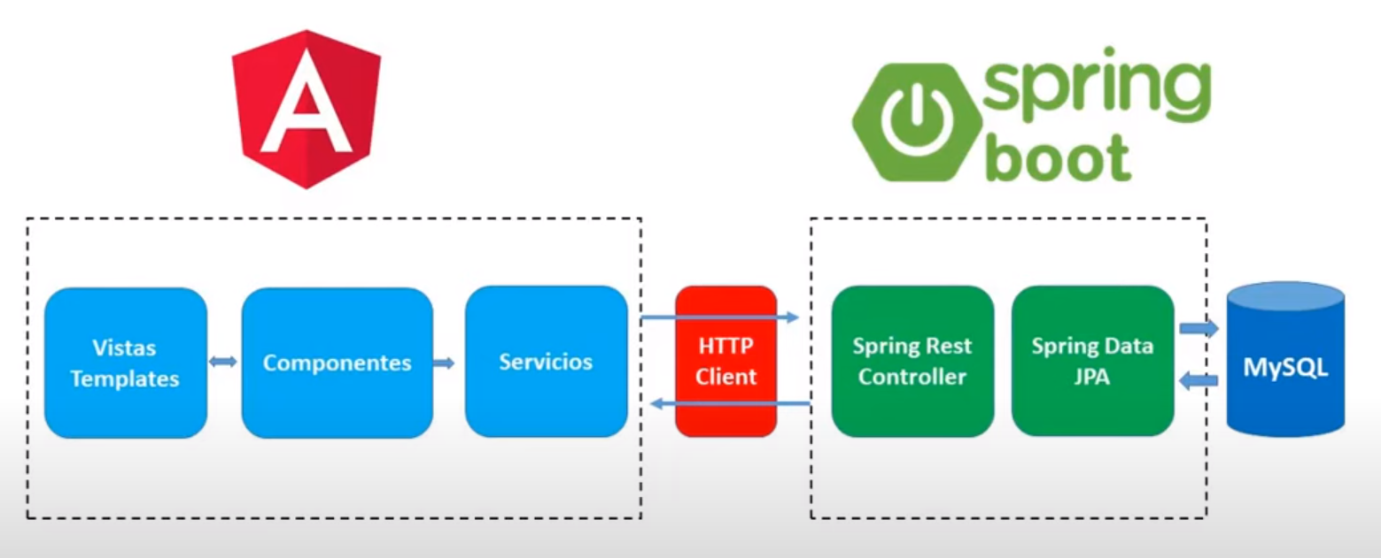

1 - Creamos el proyecto desde la web de Sprinboot y agregamos las dependencias que aparecen en -pantalla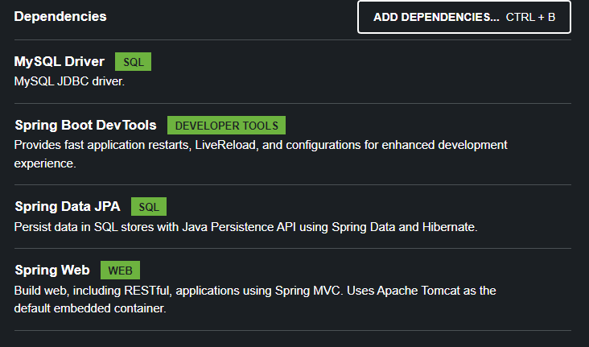

1. Desde MYSQL vamos a crear la base de datos y comenzar a utilizarla con los siguientes comandos

Create database “nombre de la db”

Use “nombre de la db”

(En este caso sería “create database employee managment”)

1. En Eclipse vamos a src/main/resources > application.properties y vamos a configurar la DB

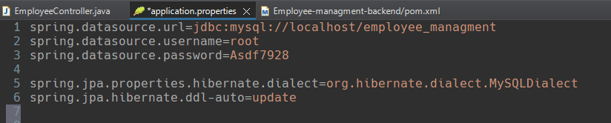

*1 – Es la dirección de url a la base de datos. En este caso es localhost y la siguiente sentencia es el nombre de la db

*2 – Creería que es el nombre del user de MYSQL, lo estoy probando

*3 – Mismo

*5 – Hace referencia al dialecto utilizado  (Hay que revisar que sea compatible con la version deMySQL)

*6 – Hace que cuando se abra la app lo primero que haga sea el update

4 – En la carpeta src/main/java creamos el paquete MODEL para crear las clases a utilizar. En este caso Employee   
A la clase le agregamos las anotaciones @Entity y @Table (name = “employee”). Importamos ambas anotaciones (en name = employee es para marcar a que tabla de la DB va a hacer referencia)   
Le agregamos ya dentro de la clase:

@Id   
@GeneratedValue(stratefy = GenerationType.IDENTITY)

El ID es para marcar que va a ser la primary key y el generated... es para hacer que se auto incremente

Luego creamos los atributos privados e importamos la dependencia lombok para poder utilizar las anotaciones de getter y setter (los getters y setters tienen que estar por encima de la public class Employee(

<**dependency**>   
 <**groupId**>org.projectlombok</**groupId**>   
 <**artifactId**>lombok</**artifactId**>    
 <**scope**>provided</**scope**>    
</**dependency**>

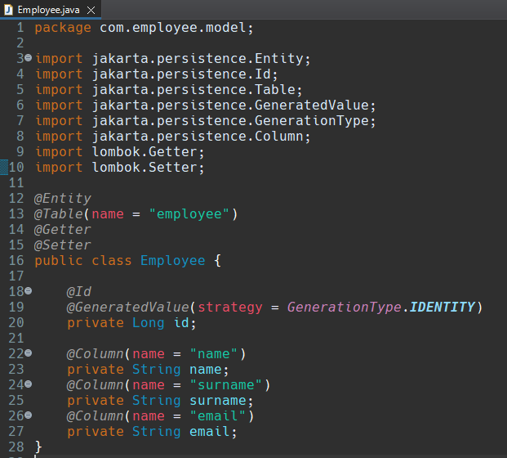

5 – En la carpeta src/main/java creamos el paquete com.employee.repository y creamos la interfaz RepositoryEmployee   
A la interfaz, le agregamos la anotacion de @Repository   
Luego le agregamos “extends JpaRepository<Employee, Long>”   
Employee va a ser la clase que trabaja y Long es el ID o key   
Importamos la herencia de Jpa

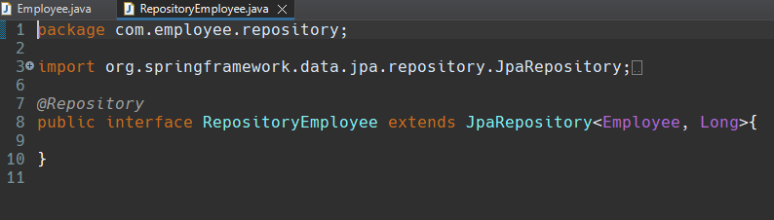

6 – Ahora vamos a crear el paquete para la excepciones “com.employee.exceptions” (tambien  dentro de main/java)   
Creamos la clase ResourceNotFoundException   
Le agregamos la anotación @ResponseStatus(value HttpStatus.NOT_FOUND) y le agregamos la extension de RuntimeException   
Creamos un atributo privado static final long “serialVersionUID = 1L;”   
Luego creamos el constructor que recibe un String “message” desde la clase super

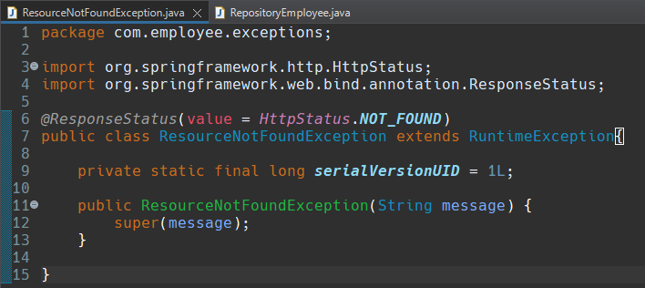

7 – Creamos el paquete controller y adentro la clase EmployeeController.   
Le agregamos la anotación @RestController y @RequestMapping(“/api/v1/”)   
Creamos un atributo del tipo RepositoryEmployee y le agregamos la anotación @Autowired (inyección) para que sepa que esa información va a ser inyectada  
Luego creamos el metodo getEmployeeList() que retorna repositoryEmployee.findAll(); esto nos devolver la lista complete de los empleados. Se le agrega la anotación @GetMapping(“/employee”) para que en la url nos muestre el retorno (en este caso es la lista de empleados)

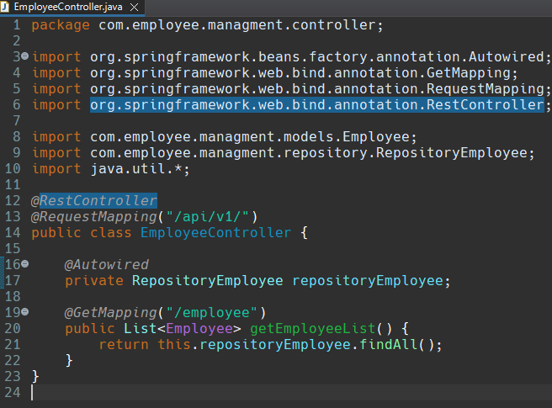

* + EN ESTA INSTANCIA YA PODEMOS PROBAR EL FUNCIONAMIENTO DE LA APP  
    VAMOS A MYSQL Y AGREGAMOS MANUALMENTE DOS EMPLEADOS Y DESDE LA URL <http://localhost:8080/api/v1/employee> VAMOS A VER LOS RESULTADOS

8 – Ahora vamos a crear la carpeta del FRONTEND

Primero debemos instalar angular, para hacerlo, abrimos el CMD (commandos) y parados sobre la ruta del entorno de trabajo (para esto escribimos “cd C:\Users\gdiam\eclipse-workspace\Employee-management”) y escribimos “npm install -g @angular/cli”

(También podremos actualizer la version de angular si es que lo deseamos)

Luego de hacer esto escribimos

ng new employee-management-frontend y le damos enter, luego si pregunta algo de google le damos no, cuando pregunte si queremos agregar la ruta de angular ponemos que si y por ultimo al momento de elegir el stylesheet elegimos CSS

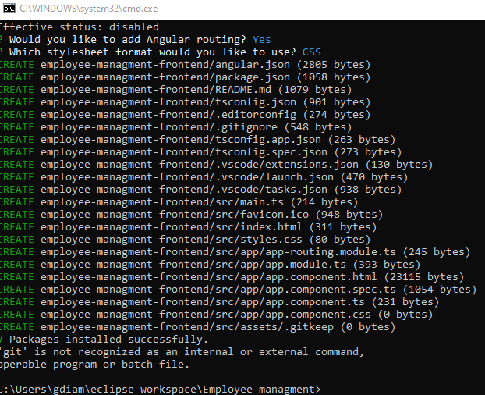

Una vez terminada la creación de la carpeta, vamos a vistual studio y hacemos

“file > open file > “ y buscamos la ruta donde se encuentra el Proyecto del frontend

C:\Users\gdiam\eclipse-workspace\Employee-managment\employee-managment-frontend

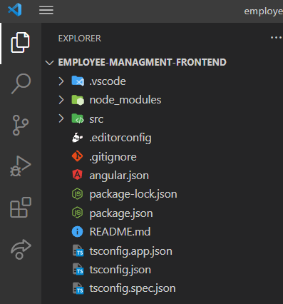

Ahora cambiamos la ruta del CMD y nos paramos dentro de la carpeta de frontend (cd employee-management-frontend) y escribimos “ng server -o” para ejecutar la aplicación

(para acceder a la misma hay que ir a localhost:4200)

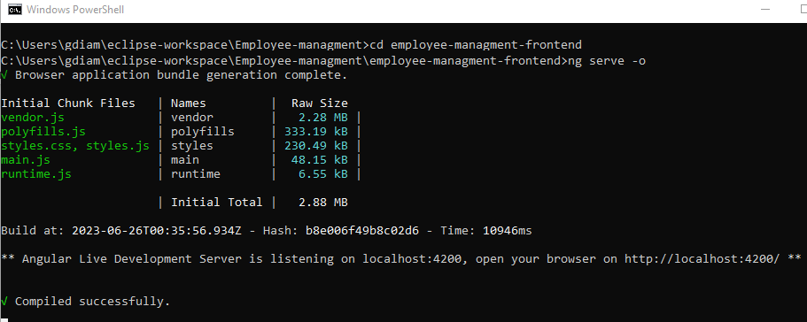

En VS vamos a source > app > app.component.html y borramos todo el codigo que allí se encuentra

Vamos a crear el front desde 0. Para empezar, vamos <https://getbootstrap.com/docs/4.0/migration/> luego en la barra de la izquierda seleccionamos “Getting Started” y copiamos el link de CSS

<link rel="stylesheet" href="https://cdn.jsdelivr.net/npm/bootstrap@4.0.0/dist/css/bootstrap.min.css" integrity="sha384-Gn5384xqQ1aoWXA+058RXPxPg6fy4IWvTNh0E263XmFcJlSAwiGgFAW/dAiS6JXm" crossorigin="anonymous">

Este Código lo vamos a pegar en el body del index.html

10 – Desde VS abrimos una terminal de powershell y tipeamos “ng g class employee” con esto Podemos crear la clase dentro de la app

(en caso de que haya un error para correr los scripts, tenemos que abrir como administrador desde windows el cmd de powershell y tipear lo siguiente “Set-ExecutionPolicy -ExecutionPolicy RemoteSigned -Scope LocalMachine”. Luego le damos Y y volvemos a correr el commando y le damos A y listo)

Ahora el archive tsconfig.json agregamos “strictPropertyInitialization” : false

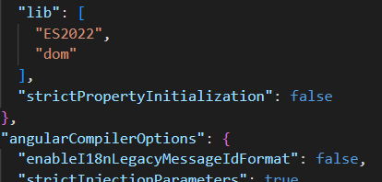

Y ahora en la clase Employee escribimos los atributos

